SỞ GIÁO DỤC VÀ ĐÀO TẠO  THANH HÓA  CỤM TRƯỜNG THPT NC2&NC3  (ĐỀ CHÍNH THỨC) | ĐỀ THI GIAO LƯU HỌC SINH GIỎI 12  NĂM HỌC 2024 – 2025  MÔN: SINH HỌC  Thời gian làm bài: 90 phút  Ngày khảo sát: 24 /11/2024  (Đề gồm 8 trang)  Mã đề thi: 678

Họ tên thí sinh…………………………….….; SBD………….…;.Chữ kí của CBCT:………….………

PHẦN I: Câu trắc nghiệm nhiều phương án lựa chọn (20 câu trắc nghiệm) 8 điểm
Câu 1: Ở ti thể của hầu hết sinh vật, bộ ba nào sau đây là bộ ba mã hóa tryptophan?
A. 5’AUA3’. B. 5’AGA3’. C. 5’UAA3’. D. 5’UGA3’
Câu 2: Bằng phương pháp nghiên cứu tế bào, người ta có thể phát hiện được nguyên nhân của
A. bệnh mù màu đỏ, xanh lục. B. bệnh thiếu máu do hồng cầu lưỡi liềm.
C. hội chứng suy giảm miễn dịch mắc phải D. hội chứng Đao.
Câu 3: Ở sinh vật nhân thực, vật chất mang thông tin di truyền ở cấp độ phân tử quy định các tính trạng của cơ thể là:
A. Nhiễm sắc thể B. DNA C. Prôtêin D. ARN
Câu 4: Khi nói về cơ chế di truyền ở cấp phân tử, có bao nhiêu phát biểu sau đây đúng?
I. Enzyme RNA polymerase tiếp xúc và tháo xoắn phân tử DNA tại vùng điều hòa.
II. mRNA sơ khai có chiều dài bằng chiều dài vùng mã hóa của gene.
III. Enzyme DNA polymerase di chuyển trên mạch khuôn của gene theo chiều 3’ – 5’.
IV. Trên phân tử DNA, enzyme ligase chỉ hoạt động trên 1 mạch.
A. 1. B. 2. C. 3. D. 4.
Câu 5: Trong quy luật phân li để kiểm chứng giả thuyết của mình, Mendel đã thực hiện phép lai nào?
A. Lai phân tích. B. Lai khác dòng. C. Lai xa. D. Lai thuận nghịch.
Câu 6: Nhận định nào sau đây là không đúng về thể đột biến?
A. Thể đa bội chẵn có độ hữu thụ cao hơn thể đa bội khác nguồn.
B. Thể đa bội thường phổ biến ở thực vật, ít có ở động vật.
C. Thể đa bội cùng nguồn thường có khả năng thích ứng, chống chịu tốt hơn thể lưỡng bội.
D. Thể đa bội lẻ thường bất thụ.
Câu 7: Ở vật nuôi và cây trồng, hầu hết các tính trạng quy định tốc độ sinh trưởng, năng suất, cân nặng,… đều thuộc loại tính trạng số lượng. Các tính trạng này thường là
A. tính trạng đa gene, tương tác cộng gộp. B. tính trạng đa gene, tương tác bổ sung.
C. tính trạng đơn gene, trội lặn hoàn toàn. D. tính trạng đơn gene, đồng trội.
Câu 8: Trong các mức cấu trúc siêu hiển vi của nhiễm sắc thể điển hình ở sinh vật nhân thực, mức cấu trúc nào sau đây có đường kính 300 nm?
A. Sợi nhiễm sắc. B. Sợi siêu xoắn.
C. Sợi cơ bản. D. Chromatid.
Câu 9: Cho các phương pháp sau đây:
(1) Tiến hành lai hữu tính giữa các giống khác nhau.
(2) Sử dụng kĩ thuật di truyền để chuyển gen.
(3) Gây đột biến nhân tạo bằng các tác nhân vật lí, hoá học.
(4) Loại bỏ những cá thể không mong muốn.
Có bao nhiêu phương pháp có thể tạo ra nguồn biến dị di truyền cung cấp cho quá trình chọn giống?
A. 1 B. 3 C. 2 D. 4
Câu 10: Tính trạng nào sau đây là tính trạng có hệ số di truyền cao?
A. Sản lượng sữa của một giống bò trong một kì vắt sữa.
B. Tỉ lệ bơ trong sữa của một giống bò.
C. Số lượng trứng gà Lơgo đẻ trong một lứa.
D. Khối lượng 1000 hạt của một giống lúa trong một vụ thu hoạch.
Câu 11: Để tăng tính chịu kiềm của gene mã hoá protease ở vi khuẩn, các nhà khoa học thử nghiệm đột biến ở nhiều vị trí khác nhau trong cấu trúc của gene. Mục tiêu của thí nghiệm này là gì?
A. Chọn lọc kiểu đột biến tốt nhất.
B. Chọn lọc vi khuẩn sản xuất protease.
C. Tạo ra chủng vi khuẩn có khả năng sản xuất protease.
D. Tạo ra chủng vi khuẩn không có khả năng sản xuất protease.
Câu 12: Bảng 1 mô tả hàm lượng mRNA và prôtêin tương đối của gene Z thuộc operon Lac ở các chủng vi khuẩn E. coli trong môi trường có hoặc không có Lactose. Biết rằng chủng 1 là chủng bình thường, các chủng 2, 3, 4 là các chủng đột biến phát sinh từ chủng 1, mỗi chủng bị đột biến ở một vị trí duy nhất trong operon Lac.
Bảng 1​
Chủng vi khuẩn E.coli | Có lactose |  | Không có lactose
Chủng vi khuẩn E.coli | Lượng mRNA | Lượng protein | Lượng mRNA | Lượng protein
Chủng 1 | 100% | 100% | 0% | 0%
Chủng 2 | 100% | 0% | 0% | 0%
Chủng 3 | 0% | 0% | 0% | 0%
Chủng 4 | 100% | 100% | 100% | 100%

Trong các nhận định dưới đây, có bao nhiêu nhận định đúng?
I. Chủng 2 bị đột biến ở vùng P hoặc vùng O.
II. Chủng 3 có thể bị đột biến hỏng vùng P.
III. Chủng 4 có thể bị đột biến mất vùng O.
IV. Đột biến mất cặp nucleotide ở gene điều hòa R sẽ tạo ra kiểu hình giống như chủng 2.
- 2 B. 3 C. 1 D.4
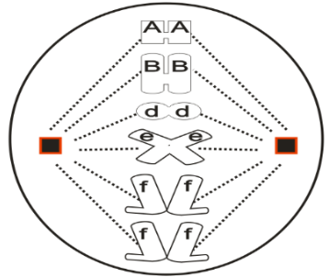
Câu 13: Quan sát dưới kính hiển vi một tế bào của một loài động vật có xương sống lưỡng bội (theo hình bên).
Cho các kết luận sau:
(1) Tế bào trên đang ở kỳ giữa của nguyên phân.
(2) Một tế bào sinh dưỡng bình thường của loài có 10 NST đơn.
(3) Kết thúc quá trình phân bào theo hình trên, mỗi tế bào con có 5 NST đơn.
(4) Tế bào trên đang ở kỳ giữa của giảm phân I.
Số kết luận đúng là:
A. 1 B. 4 C. 2 D. 3
Câu 14: Khi phân tích % nucleotide của vật chất di truyền ở các loài sinh vật khác nhau người ta thu được bảng số liệu sau:
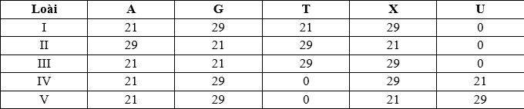
Với bảng số liệu này, hãy cho biết trong các nhận định sau đây có bao nhiêu nhận định là đúng?
I. Vật chất di truyền ở loài III có cấu trúc DNA hai mạch vì A = T, G = C.
II. Vật chất di truyền ở loài IV và loài V là RNA, nhưng ở loài IV RNA có 2 mạch, còn ở loài V RNA có 1 mạch.
III. Xét theo mức độ tiến hóa về vật chất di truyền thì loài I = II > III > V
IV. Xét về tính bền của vật chất di truyền khi tăng dần nhiệt độ thì loài I> II> III
A. 3 B. 1 C. 4 D. 2

Câu 15: Một trong những rối loạn chuyển hóa ở người là bệnh pheninketo niệu. Người bệnh không chuyển hóa được axit amin phenylalanin thành tirôzin làm axit amin phenylalanin ứ đọng trong máu, chuyển lên não gây đầu độc tế bào thần kinh làm bệnh nhân bị thiểu năng trí tuệ dẫn đến mất trí nhớ. Nhận xét nào đúng về các kết luận sau đây?
I. Nguyên nhân gây bệnh do đột biến xảy ra ở cấp độ tế bào.
II. Bệnh có khả năng chữa trị hoàn toàn nếu được phát hiện sớm.
III. Mức độ biểu hiện của bệnh phụ thuộc vào chế độ dinh dưỡng của người bệnh.
IV. Một trong những phương pháp điều trị bệnh là loại bỏ hoàn toàn axit amin phenylalanin trong khẩu phần ăn của người bệnh.
A. I đúng. II sai, III đúng, IV đúng. B. I sai, II đúng, III đúng, IV sai.
C. I sai, II đúng, III sai, IV đúng. D. I sai, II sai, III đúng, IV sai.
Câu 16: Đặc điểm nào sau đây không đúng với quần thể giao phối ngẫu nhiên?
A. Các cá thể phụ thuộc lẫn nhau về mặt sinh sản.
B. Dễ phát sinh nhiều biến dị tổ hợp.
C. Làm thay đổi tần số allele và tần số kiểu gene của quần.
D. Quần thể thường đa hình về kiểu gene và kiểu hình.
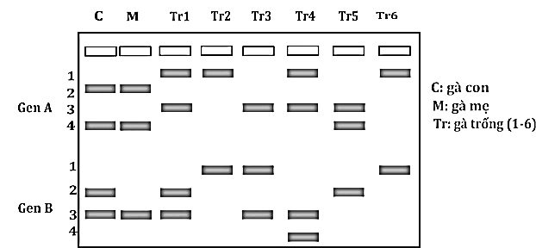
Câu 17: Khi điện di trình tự hai gene (A và B, mỗi gene có 2 allele) của một con gà con (C), là con của gà mẹ (M) và một trong sáu gà trống (Tr) trong một quần thể được bản kết quả như hình sau. Theo bản kết quả điện di thì gà trống nào (1 – 6) là cha của gà con C?
A. Tr5.
B. Tr1.
C. Tr3.
D. Tr6.
Câu 18: Một học sinh cần tìm ví dụ minh họa cho thành tựu sinh vật chuyển gene. Sinh vật nào sau đây là ví dụ đúng về sinh vật chuyển gene?
A. GloFish là dòng cá ngựa vằn có thể phát huỳnh quang màu xanh lá cây do mang gene mã hóa GFP có nguồn gốc từ sứa biển.
B. Một giống lúa có nhiều gene bị biến đổi do được chọn tạo bằng phương pháp xử lí đột biến với tia Gamma từ nguồn 60C⁰.
C. Cừu Dolly được sinh ra từ việc chuyển nhân tế bào tuyến vú vào tế bào trứng đã loại nhân dựa trên công nghệ tế bào động vật.
D. Bò Lai Sind là giống bò lai giữa bò đực Red Sindhi thuần chủng với bò cái vàng Việt Nam, biểu hiện ưu thế lai do mang tổ hợp gene ưu việt.
Câu 19: Ở ruồi giấm, gene A quy định mắt đỏ trội hoàn toàn so với gene a quy định mắt trắng, trong quần thể của loài này người ta tìm thấy 7 loại kiểu gene khác nhau về màu mắt. Cho P thuần chủng con cái mắt đỏ lai với con đực mắt trắng được F₁ tiếp tục cho F₁ ngẫu phối được F₂ sau đó cho F₂ ngẫu phối được F₃ Theo lí thuyết, tỉ lệ ruồi mắt trắng thu được ở F₃ là
A. 81,25%. B. 18,75% C. 75%. D. 56,25%.
Câu 20: Một quần thể tự phối ở thế hệ xuất phát (P) có 3 kiểu gen như sau: AB /Ab Dd; AB/ ab Dd;
AB/ ab dd. Biết rằng mỗi gen quy định một tính trạng, trội lặn hoàn toàn, không xảy ra đột biến, không xảy ra hoán vị gen. Thế hệ F1 của quần thể này có tỉ lệ kiểu gen đồng hợp lặn về cả 3 cặp gen là 0,1 và tần số alen D = 0,35. Theo lí thuyết, có bao nhiêu phát biểu sau đây đúng?
- Tỉ lệ kiểu gen đồng hợp 3 cặp gen ở F1 là 32,5%.
- Tần số các alen B, b ở F4 lần lượt là 0,6 và 0,4.
- Ở F2, kiểu gen mang 3 cặp gen dị hợp là 2,5%.
- Ở F1, xác suất kiểu gen đồng hợp về cả 3 cặp gen trong số các cá thể mang 3 tính trạng trội là 1/ 9 .
A. 1. B. 2. C. 3. D. 4.

PHẦN II. Câu trắc nghiệm đúng sai. Thí sinh trả lời từ câu 1 đến câu 6. Trong mỗi ý a), b), c), d) ở mỗi câu, thí sinh chọn Đúng hoặc Sai.
Câu 1: Hình bên dưới mô tả cơ chế tái bản của DNA, mỗi nhận định sau đây là ĐÚNG hay SAI?
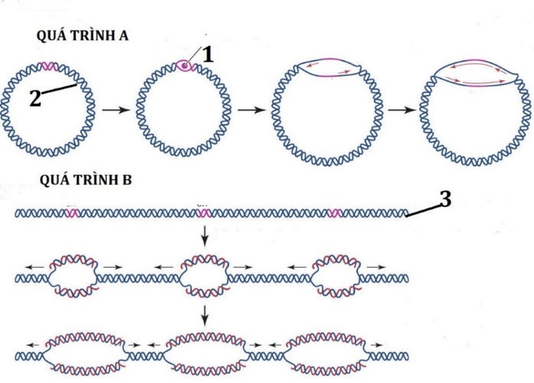
a, Quá trình A là quá trình tái bản DNA xảy ra ở sinh vật nhân sơ. Quá trình B là quá trình tái bản DNA xảy ra ở sinh vật nhân thực.
b, Cấu trúc số (1) là ori, (2) là DNA dạng kép thẳng, (3) là DNA dạng kép vòng.
c, Trên cấu trúc số (1) luôn có 1 chạc ba sao chép DNA.
d, Quá trình B diễn ra tốc độ nhanh hơn quá trình A vì có nhiều cấu trúc số (1) hơn.

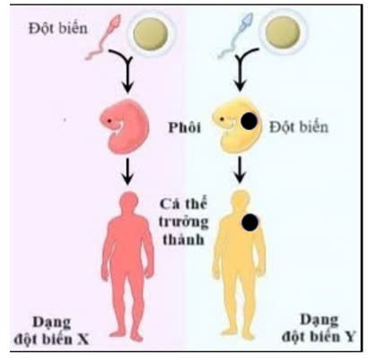
Câu 2: Hình bên mô tả hai dạng đột biến xoma và đột biến giao tử. Phân tích hình và xác định đúng hay sai cho mỗi nhận định sau:
a) Các đột biến ở dạng đột biến Y xảy ra ở tế bào sinh dưỡng.
b) Cá thể biểu hiện đột biến ở dạng đột biến X được gọi là thể khảm.
c) Dạng đột biến X là đột biến giao tử, dạng đột biến Y là đột biến xoma
d) Dạng đột biến X là đột biến giao tử, dạng đột biến Y là đột biến xoma.
Câu 3: Hình 1 biểu thị cấu trúc của gen H mã hóa cho ba loại protein khác nhau. Cấu trúc của gen H gồm một bộ ba mở đầu dịch mã ở các vị trí nucleotide 52-54, một bộ ba kết thúc ở các vị trí nucleotide 7240- 7242 và một vị trí cắt đầu 3’ nằm sau Exon 4. Hình 1 cũng biểu thị các vị trí nucleotide đầu tiên và vị trí nucleotide cuối cùng của mỗi Exon. Sự phiên mã bắt đầu tại vị trí nucleotide 1. Qúa trình biến đổi tiền mRNA trưởng thành gồm các bước: cắt intron, nối exon, ghép mũ đầu 5’P, cắt mRNA tại vị trí đầu 3’ và gắn đuôi poli A. Tiền mRNA của gen H khi biến đổi tạo ra 3 loại mRNA trưởng thành gồm: mRNA1 có 2400 nucleotide, mRNA2 có 2157 nucleotide, mRNA3 có 1899 nucleotide và cả 3 loại mRNA trưởng thành đều có phần đuôi poli giống nhau.
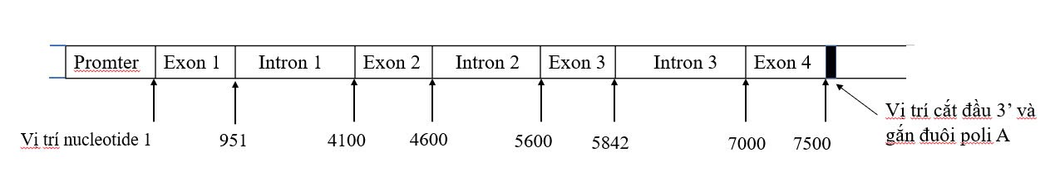
Hình 1
Hãy cho biết các phát biểu dưới đây là đúng hay sai?
a) mRNA1 được hình thành từ Exon 1+ Exon 2+ Exon 4
b) mRNA3 có 1890 nucleotide
c) Chuỗi polipeptide được tổng hợp từ mRNA2 trưởng thành 547 amino acid
d) Gen H bị đột biến thay thế một cặp nucleotide tại vị trí nucleotide 4250 làm xuất hiện bộ ba kết thúc có thể làm chuỗi polypeptide do mRNA3 tổng hợp ngắn hơn bình thường.
Câu 4: Hình mô tả cấu trúc và chức năng của một vật chất di truyền trong tế bào:
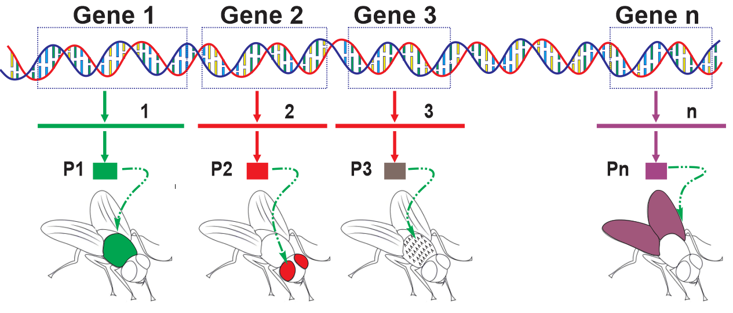
Mỗi nhận định sau đây là Đúng hay Sai về hình này?
a, (1, 2, 3) chính là các mRNA được các gene 1, 2, 3 tổng hợp nên.
b, P1, 2, 3 ... là các protein được tổng hợp từ gene quan phiên mã và dich mã.
c, Nếu gene 1 bị đột biến thì đặc tính trên cơ thể sẽ biến đổi.
d, Nếu gene n bị đột biến thì tính trạng do gene n quy định sẽ biến đổi theo và sẽ ảnh hưởng xấu đến cơ thể.

Câu 5: Ở một quần thể thực vật ngẫu phối, gen A quy định hạt tròn trội hoàn toàn so với alen a quy định hạt dài, gen B quy định chín sớm trội hoàn toàn so với alen b quy định chín muộn. Quần thể có cấu trúc di truyền ở thế hệ xuất phát (I_{O}) . Khi cho quần thể I_{o} ngẫu phối thu được đời con I₁, trong đó kiểu hình cây hạt dài, chín muộn chiếm 14,44%. Quần thể không chịu tác động của các nhân tố tiến hoá khác,mọi diễn biến ở quá trình phát sinh giao tử đực và giao tử cái là như nhau. Theo lý thuyết, mỗi phát biểu dưới đây là Đúng hay Sai?
a, Tần số alen A và B của quần thể I₁ lần lượt là 0,5 và 0,4.
b, Quần thể I_{o} đạt trạng thái cân bằng di truyền.
c, Quần thể I₁, cây hạt tròn, chín sớm thuần chủng chiếm tỉ lệ 14,44%
d, Quần thể I₁, cây hạt dài, chín sớm chiếm tỉ lệ 10,56%.
Câu 6: Ở người, alen A quy định kiểu hình bình thường trội hoàn toàn so với alen a quy định bệnh mù màu, alen B quy định kiểu hình bình thường trội hoàn toàn so với alen b quy định máu khó đông. Hai gen này nằm trên vùng không tương đồng của nhiễm sắc thể × và cách nhau 20 cM. Theo dõi sự di truyền hai tính trạng này trong một gia đinh thấy: người phụ nữ (1) có kiểu gen dị hợp tử chéo kết hôn với người đàn ông (2) bị bệnh mù màu sinh con trai (3) bị bệnh máu khó đông, con trai (4) và con gái (5) không bị bệnh. Con gái (5) kết hôn với người đàn ông (6) bị bệnh máu khó đông. Biết rằng không xảy ra đột biến mới ở tất cả mọi người trong gia đình trên. Trong các phát biểu dưới đây là Đúng hay Sai?
a, Có thể xác định được kiểu gen 5 người trong gia đình trên.
b, Xác suất để cặp vợ chồng (5) và (6) sinh con gái mắc một bệnh là 10%.
c, Phụ nữ (5) có kiểu gen dị hợp tử hai cặp gen với xác suất 20%.
d, Xác suất để cặp vợ chồng (5) và (6) sinh con trai mắc cả hai bệnh là 4%.
PHẦN III. Câu trắc nghiệm trả lời ngắn. Thí sinh trả lời từ câu 1 đến câu 6.
Câu 1: Xét 3 gen nằm trên cùng một cặp nhiễm sắc thể thường không có hoán vị gen, trong đó một gen có 3 alen, một gen có 4 alen, một gen có 5 alen. Trong quần thể có tối đa bao nhiêu kiểu gen mà khi cơ thể giảm phân tạo 2 loại giao tử là bao nhiêu?
Câu 2: Hình mô tả các giai đoạn quy trình công nghệ gene.
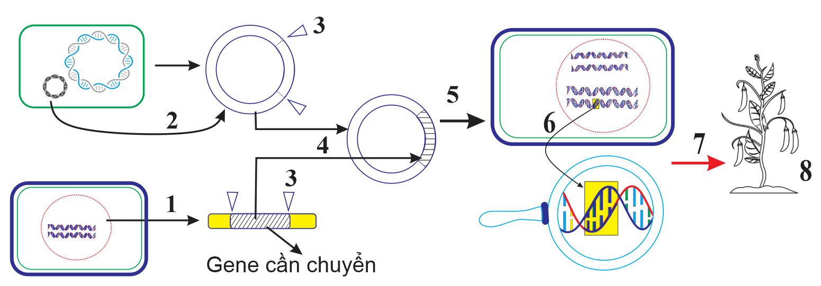
Có bao nhiêu nhận định dưới đây đúng với sơ đồ?
- 1. Phân lập gene cần chuyển
- 2. Tách thể truyền plasmid mang T-DNA
- 3. Cắt thể truyền và gene cần chuyển
- 4. Tạo Plasmid tái tổ hợp (cài gene cần vào T-DNA)
- 5. Biến nạp plasmid tái tổ vào tế bào thực vật
- 6. T-DNA mang gene cần chuyển vào nhân hợp nhất với DNA nhiễm sắc thể
- 7. Chuyển tế bào mang gene biến đổi vào cây trồng.
- 8. Cây trồng có những vùng tế bào mang gene biến đổi.
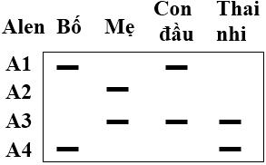
Câu 3: Có khoảng 3% dân số bình thường mang alen đột biến ở gen CFTR gây bệnh xơ nang. Trong một gia đình, cả người vợ và chồng đều là thể mang về một đột biến CFTR. Cặp vợ chồng này sinh ra đứa con đầu lòng bị bệnh xơ nang, vì vậy khi mang thai đứa con thứ hai họ muốn đến xin bác sĩ tư vấn và kiểm tra thai để xác định xem thai đó bị bệnh hay hoàn toàn không mang gen bệnh hay là thể mang trước khi sinh đứa trẻ. Các mẫu ADN từ các thành viên trong gia đình và thai nhi được xét nghiệm PCR và điện di trên gel, kết quả như hình bên. Biết rằng, Alen A1, A2, A3, A4 là các alen khác nhau vàbiểu thị cho kết quả của các alen. Nếu thai nhi sinh ra, lớn lên và kết hôn với người bình thường thì xác suất sinh ra đứa con trai đầu lòng bị bệnh xơ nang là bao nhiêu phần trăm? (tính làm tròn đến 2 chữ số sau dấu phẩy).
Câu 4: Cho 3 locus gen phân li độc lập như sau: A trội hoàn toàn so với a; B trội hoàn toàn so với b và D trội không hoàn toàn so với d. Nếu không có đột biến xảy ra và không xét đến vai trò bố mẹ thì sẽ có tối đa bao nhiêu phép lai thỏa mãn đời con có tỉ lệ phân li kiểu hình là 3: 6: 3: 1: 2: l. Biết mỗi gen qui định 1 tính trạng.
Câu 5: Nhằm định lượng mức độ đa dạng di truyền của một loài thực vật có nguy cơ tuyệt chủng, người ta tiến hành phân tích biến dị di truyền ở các tiểu quần thể (I – III) ở mức độ prôtêin. Tiểu quần thể 1 có số cá thể lớn nhất, trong khi đó số cá thể ở mỗi tiểu quần thể 2 và 3 đều bằng 1/5 số cá thể của tiểu quần thể I. Từ mỗi tiểu quần thể, người ta lấy ra 5 cá thể làm mẫu thí nghiệm. Sơ đồ dưới đây mô tả kết quả phân tích điện di prôtêin.
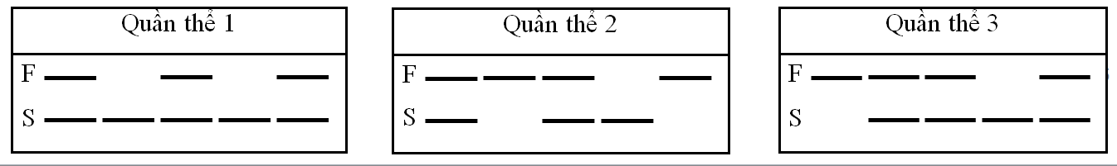
Tần số alen F của loài này là bao nhiêu? (tính làm tròn đến 2 chữ số sau dấu phẩy).
Câu 6: Một loài thực vật, màu sắc hoa do 2 gen (gồm alen A,a và B, b) phân ly độc lập quy định; kiểu gen có 2 loại alen trội cho màu đỏ, kiểu gen có 1 loại alen trội cho màu cam, không có alen trội nào cho màu trắng; tính trạng chiều cao thân do một gen quy định, trong đó thân cao (D) trội hoàn toàn so với thân thấp (d). Đem lai cây hoa đỏ, thân cao với cây có kiểu hình khác (P), đời F1 có 6 loại kiểu hình với tỉ lệ được thống kê ở bảng sau:

Loại kiểu hình | Hoa đỏ, thân cao | Hoa đỏ, thân thấp | Hoa cam, thân cao | Hoa cam, thân thấp | Hoa trắng, thân cao | Hoa trắng, thân thấp
Tỉ lệ | 17,5% | 20% | 25% | 25% | 7,5% | 5%
Biết quá trình giảm phân bình thường và giống nhau ở tất cả các cá thể trong loài. Theo lý thuyết, khi đem những cây hoa đỏ, thân cao F1 giao phấn ngẫu nhiên, đời con thu được những cây hoa trắng, thân thấp chiếm tỉ lệ bao nhiêu?

…………HẾT………
Thí sinh thực hiện nghiêm túc Quy chế thi. CBCT không giải thích gì thêm

ĐÁP ÁN VÀ LỜI GIẢI
SỞ GD & ĐT THANH HÓA  GIAO LƯU CỤM NC2 – NC3 | ĐÁP ÁN ĐỀ THI GIAO LƯU CỤM NC2 – NC3  NĂM HỌC 2024 – 2025  Môn: SINH HỌC
ĐÁP ÁN CHẤM.
MÃ ĐỀ THI: 678
- PHẦN 1 (Trắc nghiệm nhiều lựa chọn)

Câu | 1 | 2 | 3 | 4 | 5 | 6 | 7 | 8 | 9 | 10
Đáp án | D | D | B | C | A | A | A | B | B | B
DCâu | 11 | 12 | 13 | 14 | 15 | 16 | 17 | 18 | 19 | 20
Đáp án | A | A | A | A | D | C | A | A | B | C
- PHẦN 2 (Câu hỏi đúng sai)

Câu 1 | ĐA | Câu 2 | ĐA | Câu 3 | ĐA | Câu 4 | ĐA | Câu 5 | ĐÁ | Câu 6 | ĐA
a | Đ | a | Đ | a | S | a | Đ | a | Đ | a | Đ
b | S | b | S | b | S | b | Đ | b | S | b | S
c | S | c | Đ | c | Đ | c | S | c | S | c | S
d | S | d | S | d | S | d | S | d | Đ | d | Đ

- PHẦN 3 (Câu trả lời ngắn)

Câu 1 | Câu 2 | Câu 3 | Câu 4 | Câu 5 | Câu 6
1770 | 6 | 0,38 | 8 | 0,37 | 0,01

ĐÁP ÁN CHI TIẾT
PHẦN I: Câu trắc nghiệm nhiều phương án lựa chọn (20 câu trắc nghiệm) 8 điểm
Câu 1: Ở ti thể của hầu hết sinh vật, bộ ba nào sau đây là bộ ba mã hóa tryptophan?
A. 5’AUA3’. B. 5’AGA3’. C. 5’UAA3’. D. 5’UGA3’
Câu 2: Bằng phương pháp nghiên cứu tế bào, người ta có thể phát hiện được nguyên nhân của
A. bệnh mù màu đỏ, xanh lục. B. bệnh thiếu máu do hồng cầu lưỡi liềm.
C. hội chứng suy giảm miễn dịch mắc phải D. hội chứng Đao.
Câu 3: Ở sinh vật nhân thực, vật chất mang thông tin di truyền ở cấp độ phân tử quy định các tính trạng của cơ thể là:
A. Nhiễm sắc thể B. DNA C. Prôtêin D. ARN
Câu 4: Khi nói về cơ chế di truyền ở cấp phân tử, có bao nhiêu phát biểu sau đây đúng?
I. Enzyme RNA polymerase tiếp xúc và tháo xoắn phân tử DNA tại vùng điều hòa.
II. mRNA sơ khai có chiều dài bằng chiều dài vùng mã hóa của gene.
III. Enzyme DNA polymerase di chuyển trên mạch khuôn của gene theo chiều 3’ – 5’.
IV. Trên phân tử DNA, enzyme ligase chỉ hoạt động trên 1 mạch.
A. 1. B. 2. C. 3. D. 4.
Câu 5: Trong quy luật phân li để kiểm chứng giả thuyết của mình, Mendel đã thực hiện phép lai nào?
A. Lai phân tích. B. Lai khác dòng. C. Lai xa. D. Lai thuận nghịch.
Câu 6: Nhận định nào sau đây là không đúng về thể đột biến?
A. Thể đa bội chẵn có độ hữu thụ cao hơn thể đa bội khác nguồn.
B. Thể đa bội thường phổ biến ở thực vật, ít có ở động vật.
C. Thể đa bội cùng nguồn thường có khả năng thích ứng, chống chịu tốt hơn thể lưỡng bội.
D. Thể đa bội lẻ thường bất thụ.
Câu 7: Ở vật nuôi và cây trồng, hầu hết các tính trạng quy định tốc độ sinh trưởng, năng suất, cân nặng,… đều thuộc loại tính trạng số lượng. Các tính trạng này thường là
A. tính trạng đa gene, tương tác cộng gộp. B. tính trạng đa gene, tương tác bổ sung.
C. tính trạng đơn gene, trội lặn hoàn toàn. D. tính trạng đơn gene, đồng trội.
Câu 8: Trong các mức cấu trúc siêu hiển vi của nhiễm sắc thể điển hình ở sinh vật nhân thực, mức cấu trúc nào sau đây có đường kính 300 nm?
A. Sợi nhiễm sắc. B. Sợi siêu xoắn.
C. Sợi cơ bản. D. Chromatid.
Câu 9: Cho các phương pháp sau đây:
(1) Tiến hành lai hữu tính giữa các giống khác nhau.
(2) Sử dụng kĩ thuật di truyền để chuyển gen.
(3) Gây đột biến nhân tạo bằng các tác nhân vật lí, hoá học.
(4) Loại bỏ những cá thể không mong muốn.
Có bao nhiêu phương pháp có thể tạo ra nguồn biến dị di truyền cung cấp cho quá trình chọn giống?
A. 1 B. 3 C. 2 D. 4
Câu 10: Tính trạng nào sau đây là tính trạng có hệ số di truyền cao?
A. Sản lượng sữa của một giống bò trong một kì vắt sữa.

B. Tỉ lệ bơ trong sữa của một giống bò.

C. Số lượng trứng gà Lơgo đẻ trong một lứa.
D. Khối lượng 1000 hạt của một giống lúa trong một vụ thu hoạch.
Câu 11: Để tăng tính chịu kiềm của gene mã hoá protease ở vi khuẩn, các nhà khoa học thử nghiệm đột biến ở nhiều vị trí khác nhau trong cấu trúc của gene. Mục tiêu của thí nghiệm này là gì?
A. Chọn lọc kiểu đột biến tốt nhất.
B. Chọn lọc vi khuẩn sản xuất protease.
C. Tạo ra chủng vi khuẩn có khả năng sản xuất protease.
D. Tạo ra chủng vi khuẩn không có khả năng sản xuất protease.
Câu 12: Bảng 1 mô tả hàm lượng mRNA và prôtêin tương đối của gene Z thuộc operon Lac ở các chủng vi khuẩn E. coli trong môi trường có hoặc không có Lactose. Biết rằng chủng 1 là chủng bình thường, các chủng 2, 3, 4 là các chủng đột biến phát sinh từ chủng 1, mỗi chủng bị đột biến ở một vị trí duy nhất trong operon Lac.
Bảng 1​
Chủng vi khuẩn E.coli | Có lactose |  | Không có lactose
Chủng vi khuẩn E.coli | Lượng mRNA | Lượng protein | Lượng mRNA | Lượng protein
Chủng 1 | 100% | 100% | 0% | 0%
Chủng 2 | 100% | 0% | 0% | 0%
Chủng 3 | 0% | 0% | 0% | 0%
Chủng 4 | 100% | 100% | 100% | 100%

Trong các nhận định dưới đây, có bao nhiêu nhận định đúng?
I. Chủng 2 bị đột biến ở vùng P hoặc vùng O.
II. Chủng 3 có thể bị đột biến hỏng vùng P.
III. Chủng 4 có thể bị đột biến mất vùng O.
IV. Đột biến mất cặp nucleotide ở gene điều hòa R sẽ tạo ra kiểu hình giống như chủng 2.
- 2 B. 3 C. 1 D.4
Câu 13: Quan sát dưới kính hiển vi một tế bào của một loài động vật có xương sống lưỡng bội (theo hình bên).
Cho các kết luận sau:
(1) Tế bào trên đang ở kỳ giữa của nguyên phân.
(2) Một tế bào sinh dưỡng bình thường của loài có 10 NST đơn.
(3) Kết thúc quá trình phân bào theo hình trên, mỗi tế bào con có 5 NST đơn.
(4) Tế bào trên đang ở kỳ giữa của giảm phân I.
Số kết luận đúng là:
A. 1 B. 4 C. 2 D. 3
Câu 14: Khi phân tích % nucleotide của vật chất di truyền ở các loài sinh vật khác nhau người ta thu được bảng số liệu sau:
Với bảng số liệu này, hãy cho biết trong các nhận định sau đây có bao nhiêu nhận định là đúng?
I. Vật chất di truyền ở loài III có cấu trúc DNA hai mạch vì A = T, G = C.
II. Vật chất di truyền ở loài IV và loài V là RNA, nhưng ở loài IV RNA có 2 mạch, còn ở loài V RNA có 1 mạch.
III. Xét theo mức độ tiến hóa về vật chất di truyền thì loài I = II > III > V
IV. Xét về tính bền của vật chất di truyền khi tăng dần nhiệt độ thì loài I> II> III
A. 3 B. 1 C. 4 D. 2

Câu 15: Một trong những rối loạn chuyển hóa ở người là bệnh pheninketo niệu. Người bệnh không chuyển hóa được axit amin phenylalanin thành tirôzin làm axit amin phenylalanin ứ đọng trong máu, chuyển lên não gây đầu độc tế bào thần kinh làm bệnh nhân bị thiểu năng trí tuệ dẫn đến mất trí nhớ. Nhận xét nào đúng về các kết luận sau đây?
I. Nguyên nhân gây bệnh do đột biến xảy ra ở cấp độ tế bào.
II. Bệnh có khả năng chữa trị hoàn toàn nếu được phát hiện sớm.
III. Mức độ biểu hiện của bệnh phụ thuộc vào chế độ dinh dưỡng của người bệnh.
IV. Một trong những phương pháp điều trị bệnh là loại bỏ hoàn toàn axit amin phenylalanin trong khẩu phần ăn của người bệnh.
A. I đúng. II sai, III đúng, IV đúng. B. I sai, II đúng, III đúng, IV sai.
C. I sai, II đúng, III sai, IV đúng. D. I sai, II sai, III đúng, IV sai.
Câu 16: Đặc điểm nào sau đây không đúng với quần thể giao phối ngẫu nhiên?
A. Các cá thể phụ thuộc lẫn nhau về mặt sinh sản.
B. Dễ phát sinh nhiều biến dị tổ hợp.
C. Làm thay đổi tần số allele và tần số kiểu gene của quần.
D. Quần thể thường đa hình về kiểu gene và kiểu hình.
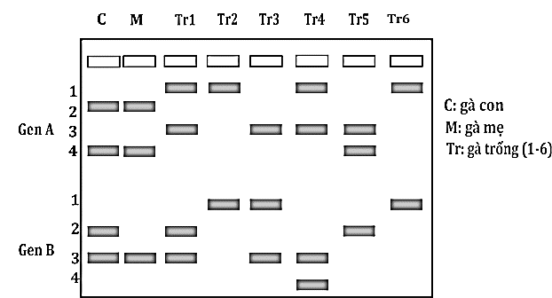
Câu 17: Khi điện di trình tự hai gene (A và B, mỗi gene có 2 allele) của một con gà con (C), là con của gà mẹ (M) và một trong sáu gà trống (Tr) trong một quần thể được bản kết quả như hình sau. Theo bản kết quả điện di thì gà trống nào (1 – 6) là cha của gà con C?
A. Tr5.
B. Tr1.
C. Tr3.
D. Tr6.
Câu 18: Một học sinh cần tìm ví dụ minh họa cho thành tựu sinh vật chuyển gene. Sinh vật nào sau đây là ví dụ đúng về sinh vật chuyển gene?
A. GloFish là dòng cá ngựa vằn có thể phát huỳnh quang màu xanh lá cây do mang gene mã hóa GFP có nguồn gốc từ sứa biển.
B. Một giống lúa có nhiều gene bị biến đổi do được chọn tạo bằng phương pháp xử lí đột biến với tia Gamma từ nguồn 60C⁰.
C. Cừu Dolly được sinh ra từ việc chuyển nhân tế bào tuyến vú vào tế bào trứng đã loại nhân dựa trên công nghệ tế bào động vật.
D. Bò Lai Sind là giống bò lai giữa bò đực Red Sindhi thuần chủng với bò cái vàng Việt Nam, biểu hiện ưu thế lai do mang tổ hợp gene ưu việt.
Câu 19: Ở ruồi giấm, gene A quy định mắt đỏ trội hoàn toàn so với gene a quy định mắt trắng, trong quần thể của loài này người ta tìm thấy 7 loại kiểu gene khác nhau về màu mắt. Cho P thuần chủng con cái mắt đỏ lai với con đực mắt trắng được F₁ tiếp tục cho F₁ ngẫu phối được F₂ sau đó cho F₂ ngẫu phối được F₃ Theo lí thuyết, tỉ lệ ruồi mắt trắng thu được ở F₃ là
A. 81,25%. B. 18,75% C. 75%. D. 56,25%.
Câu 20: Một quần thể tự phối ở thế hệ xuất phát (P) có 3 kiểu gen như sau: AB /Ab Dd; AB/ ab Dd;
AB/ ab dd. Biết rằng mỗi gen quy định một tính trạng, trội lặn hoàn toàn, không xảy ra đột biến, không xảy ra hoán vị gen. Thế hệ F1 của quần thể này có tỉ lệ kiểu gen đồng hợp lặn về cả 3 cặp gen là 0,1 và tần số alen D = 0,35. Theo lí thuyết, có bao nhiêu phát biểu sau đây đúng?
- Tỉ lệ kiểu gen đồng hợp 3 cặp gen ở F1 là 32,5%.
- Tần số các alen B, b ở F4 lần lượt là 0,6 và 0,4.
- Ở F2, kiểu gen mang 3 cặp gen dị hợp là 2,5%.
- Ở F1, xác suất kiểu gen đồng hợp về cả 3 cặp gen trong số các cá thể mang 3 tính trạng trội là 1/ 9 .
A. 1. B. 2. C. 3. D. 4.

PHẦN II. Câu trắc nghiệm đúng sai. Thí sinh trả lời từ câu 1 đến câu 6. Trong mỗi ý a), b), c), d) ở mỗi câu, thí sinh chọn Đúng hoặc Sai.
Câu 1: Hình bên dưới mô tả cơ chế tái bản của DNA, mỗi nhận định sau đây là ĐÚNG hay SAI?
a, Quá trình A là quá trình tái bản DNA xảy ra ở sinh vật nhân sơ. Quá trình B là quá trình tái bản DNA xảy ra ở sinh vật nhân thực.
b, Cấu trúc số (1) là ori, (2) là DNA dạng kép thẳng, (3) là DNA dạng kép vòng.
c, Trên cấu trúc số (1) luôn có 1 chạc ba sao chép DNA.
d, Quá trình B diễn ra tốc độ nhanh hơn quá trình A vì có nhiều cấu trúc số (1) hơn.

Câu 2: Hình bên mô tả hai dạng đột biến xoma và đột biến giao tử. Phân tích hình và xác định đúng hay sai cho mỗi nhận định sau:
a) Các đột biến ở dạng đột biến Y xảy ra ở tế bào sinh dưỡng.
b) Cá thể biểu hiện đột biến ở dạng đột biến X được gọi là thể khảm.
c) Dạng đột biến X là đột biến giao tử, dạng đột biến Y là đột biến xoma
d) Dạng đột biến X là đột biến giao tử, dạng đột biến Y là đột biến xoma.
Câu 3: Hình 1 biểu thị cấu trúc của gen H mã hóa cho ba loại protein khác nhau. Cấu trúc của gen H gồm một bộ ba mở đầu dịch mã ở các vị trí nucleotide 52-54, một bộ ba kết thúc ở các vị trí nucleotide 7240- 7242 và một vị trí cắt đầu 3’ nằm sau Exon 4. Hình 1 cũng biểu thị các vị trí nucleotide đầu tiên và vị trí nucleotide cuối cùng của mỗi Exon. Sự phiên mã bắt đầu tại vị trí nucleotide 1. Qúa trình biến đổi tiền mRNA trưởng thành gồm các bước: cắt intron, nối exon, ghép mũ đầu 5’P, cắt mRNA tại vị trí đầu 3’ và gắn đuôi poli A. Tiền mRNA của gen H khi biến đổi tạo ra 3 loại mRNA trưởng thành gồm: mRNA1 có 2400 nucleotide, mRNA2 có 2157 nucleotide, mRNA3 có 1899 nucleotide và cả 3 loại mRNA trưởng thành đều có phần đuôi poli giống nhau.
Hình 1
Hãy cho biết các phát biểu dưới đây là đúng hay sai?
a) mRNA1 được hình thành từ Exon 1+ Exon 2+ Exon 4
b) mRNA3 có 1890 nucleotide
c) Chuỗi polipeptide được tổng hợp từ mRNA2 trưởng thành 547 amino acid
d) Gen H bị đột biến thay thế một cặp nucleotide tại vị trí nucleotide 4250 làm xuất hiện bộ ba kết thúc có thể làm chuỗi polypeptide do mRNA3 tổng hợp ngắn hơn bình thường.

Gải chi tiết:
Exon 1: 951 nu
Exon 2: 501 nu
Exon 3: 243 nu
Exon 4: 501 nu
Để mỗi mRNA đều có Exon 1 ( mang bộ ba mở đầu), Exon 4 ( chứa bộ ba kết thúc) và phần đuôi poli A thì :
mRNA1: exon 1 + exon 2+ exon 3+ exon 4 = 2196
mRNA2: exon 1 + exon 2+ exon 4 = 1953
mRNA3: exon 1 + exon 3+ exon 4 = 1695
Đuôi poli A có 204 nucleotide
- Qúa trình dịch mã từ codon mở đầu đến bộ ba kết thúc trên mRNA trưởng thành:
bắt đầu dịch mã ở vị trí 51. Kết thúc ở vị trí 7242
- mRNA1 có: 2196- ( 7500- 7242)- 51 = 1887 : 3- 1= 628 amino acid
- m RNA2 có: 1953- 258-51 = 1644:3-1= 547 amino acid
- m RNA3 có: 1695- 258-51 = 1386:3-1= 461 amino acid
a) Sai. mRNA1: exon 1 + exon 2+ exon 3+ exon 4
b) Sai: mRNA3: exon 1 + exon 3+ exon 4 = 1695
c) Đúng. - m RNA2 có: 1953- 258-51 = 1644:3-1= 547 amino acid
d) Sai. Vị trí 4250 chỉ ảnh hưởng đến chuỗi polypeptide do mRNA1 và mRNA quy định

Câu 4: Hình mô tả cấu trúc và chức năng của một vật chất di truyền trong tế bào:
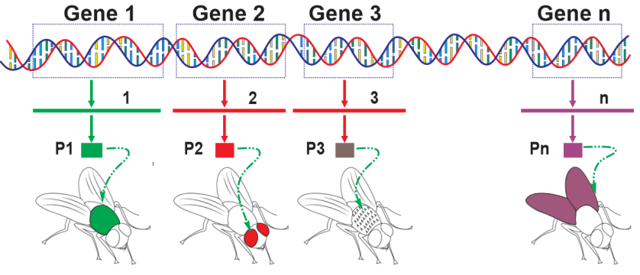
Mỗi nhận định sau đây là Đúng hay Sai về hình này?
a, (1, 2, 3) chính là các mRNA được các gene 1, 2, 3 tổng hợp nên.
b, P1, 2, 3 ... là các protein được tổng hợp từ gene quan phiên mã và dich mã.
c, Nếu gene 1 bị đột biến thì đặc tính trên cơ thể sẽ biến đổi.
d, Nếu gene n bị đột biến thì tính trạng do gene n quy định sẽ biến đổi theo và sẽ ảnh hưởng xấu đến cơ thể.

Câu 5: Ở một quần thể thực vật ngẫu phối, gen A quy định hạt tròn trội hoàn toàn so với alen a quy định hạt dài, gen B quy định chín sớm trội hoàn toàn so với alen b quy định chín muộn. Quần thể có cấu trúc di truyền ở thế hệ xuất phát (I_{O}) . Khi cho quần thể I_{o} ngẫu phối thu được đời con I₁, trong đó kiểu hình cây hạt dài, chín muộn chiếm 14,44%. Quần thể không chịu tác động của các nhân tố tiến hoá khác,mọi diễn biến ở quá trình phát sinh giao tử đực và giao tử cái là như nhau. Theo lý thuyết, mỗi phát biểu dưới đây là Đúng hay Sai?
a, Tần số alen A và B của quần thể I₁ lần lượt là 0,5 và 0,4.
b, Quần thể I_{o} đạt trạng thái cân bằng di truyền.
c, Quần thể I₁, cây hạt tròn, chín sớm thuần chủng chiếm tỉ lệ 14,44%
d, Quần thể I₁, cây hạt dài, chín sớm chiếm tỉ lệ 10,56%.
Giải chi tiết:
Nếu các gen này liên kết hoàn toàn thì chỉ có phép lai → kiểu hình cây hạt dài chín muộn = 0,3 ×0,3 =0,09 ≠ đề bài→ các gen này liên kết không hoàn toàn.
Gọi tần số HVG là f ta có:
Tỷ lệ hạt dài chín muộn là 0,1444 =ab/ab → ab = 0,38 ; mà cơ thể ab/ab ở I_{o} cho giao tử ab = 0,3 → cơ thể Ab/aB cho giao tử ab = 0,08 = 0,4f/2 → f=0,4
Tỷ lệ giao tử ở I_{o} :
AB = 0,1 +0,08+0,1= 0,28 ; ab= 0,38 ; Ab =0,1 +0,4× = 0,22 ;
aB = 0,4× = 0,12
Tần số alen : A =0,28 +0,22 = 0,5 = a
B =0,28 +0,12 = 0,4; b=0,6
a, đúng
b, sai, chỉ có 4 loại kiểu gen nên chưa cân bằng di truyền (có thể tính riêng cho từng gen)
c, sai, hạt tròn chín sớm thuần chủng chiếm tỷ lệ 0,28²
d, đúng,cây hạt dài chín sớm chiếm tỷ lệ:0,12×012 + 2×0,38×0,12= 10,56%

Câu 6: Ở người, alen A quy định kiểu hình bình thường trội hoàn toàn so với alen a quy định bệnh mù màu, alen B quy định kiểu hình bình thường trội hoàn toàn so với alen b quy định máu khó đông. Hai gen này nằm trên vùng không tương đồng của nhiễm sắc thể × và cách nhau 20 cM. Theo dõi sự di truyền hai tính trạng này trong một gia đinh thấy: người phụ nữ (1) có kiểu gen dị hợp tử chéo kết hôn với người đàn ông (2) bị bệnh mù màu sinh con trai (3) bị bệnh máu khó đông, con trai (4) và con gái (5) không bị bệnh. Con gái (5) kết hôn với người đàn ông (6) bị bệnh máu khó đông. Biết rằng không xảy ra đột biến mới ở tất cả mọi người trong gia đình trên. Trong các phát biểu dưới đây là Đúng hay Sai?
a, Có thể xác định được kiểu gen 5 người trong gia đình trên.
b, Xác suất để cặp vợ chồng (5) và (6) sinh con gái mắc một bệnh là 10%.
c, Phụ nữ (5) có kiểu gen dị hợp tử hai cặp gen với xác suất 20%.
d, Xác suất để cặp vợ chồng (5) và (6) sinh con trai mắc cả hai bệnh là 4%.

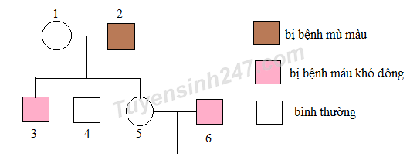
Kiểu gen của các người trong gia đình này là
1 | 2 | 3 | 4 | 5 | 6
Xét các phát biểu :
a, đúng
b, để họ sinh con gái bị bệnh (chỉ có thể là bệnh máu khó đông vì bố luôn cho giao tử ) thì người mẹ (5) phải có kiểu gen với xác suất là 4/5 (vì kiểu gen của người 5 có thể là )
Xác suất họ sinh được 1 người con gái bị 1 bệnh là
Xác suất cần tìm là : 4/5 ×0,2 = 0,16 → b, sai
c, sai, xác suất người 5 có kiểu gen dị hợp tử là 4/5
IV, để cặp vợ chồng 5 – 6 sinh con trai bị 2 bệnh → thì người mẹ (5) phải có kiểu gen với xác suất là 4/5 → XS cần tìm là 4/5 ×0,1×0,5 =0,04 → d, đúng

PHẦN III. Câu trắc nghiệm trả lời ngắn. Thí sinh trả lời từ câu 1 đến câu 6.
Câu 1: Xét 3 gen nằm trên cùng một cặp nhiễm sắc thể thường không có hoán vị gen, trong đó một gen có 3 alen, một gen có 4 alen, một gen có 5 alen. Trong quần thể có tối đa bao nhiêu kiểu gen mà khi cơ thể giảm phân tạo 2 loại giao tử là bao nhiêu?
Câu 2: Hình mô tả các giai đoạn quy trình công nghệ gene.
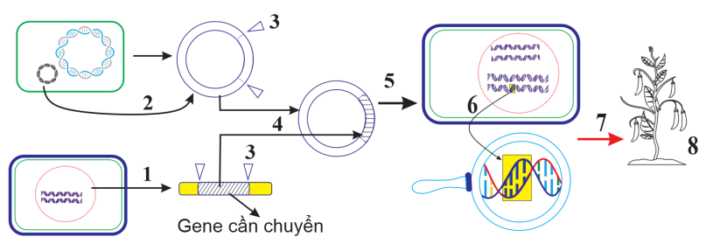
Có bao nhiêu nhận định dưới đây đúng với sơ đồ?
- 1. Phân lập gene cần chuyển
- 2. Tách thể truyền plasmid mang T-DNA
- 3. Cắt thể truyền và gene cần chuyển
- 4. Tạo Plasmid tái tổ hợp (cài gene cần vào T-DNA)
- 5. Biến nạp plasmid tái tổ vào tế bào thực vật
- 6. T-DNA mang gene cần chuyển vào nhân hợp nhất với DNA nhiễm sắc thể
- 7. Chuyển tế bào mang gene biến đổi vào cây trồng.
- 8. Cây trồng có những vùng tế bào mang gene biến đổi.
Câu 3: Có khoảng 3% dân số bình thường mang alen đột biến ở gen CFTR gây bệnh xơ nang. Trong một gia đình, cả người vợ và chồng đều là thể mang về một đột biến CFTR. Cặp vợ chồng này sinh ra đứa con đầu lòng bị bệnh xơ nang, vì vậy khi mang thai đứa con thứ hai họ muốn đến xin bác sĩ tư vấn và kiểm tra thai để xác định xem thai đó bị bệnh hay hoàn toàn không mang gen bệnh hay là thể mang trước khi sinh đứa trẻ. Các mẫu ADN từ các thành viên trong gia đình và thai nhi được xét nghiệm PCR và điện di trên gel, kết quả như hình bên. Biết rằng, Alen A1, A2, A3, A4 là các alen khác nhau vàbiểu thị cho kết quả của các alen. Nếu thai nhi sinh ra, lớn lên và kết hôn với người bình thường thì xác suất sinh ra đứa con trai đầu lòng bị bệnh xơ nang là bao nhiêu phần trăm? (tính làm tròn đến 2 chữ số sau dấu phẩy).
- Các alen gây bệnh là A1 và A3. Dựa vào hình ta thấy bố là thể mang có kiểu gen A1A4, mẹ là thể mang có kiểu gen A2A3 con đầu bệnh có kiểu gen A1A3
- Thai nhi sinh ra không bị bệnh. Kiểu gen của thai nhi là A3A4 . Trong đó A4 là alen trội bình thường
Kiểu gen của thai thi là A3A4 lớn lên, kết hôn với người bình thường.
Để sinh con đầu lòng bị bệnh thì người được kết hôn phải là thể mang alen bệnh Xác suất một người bình thường mang alen gây bệnh trong quần thể là 3%........
=> Xác suất đứa con đầu lòng là con trai bị bệnh là: 3% × 1⁄4 × 1⁄2 = 0,00375= 0,38
Câu 4: Cho 3 locus gen phân li độc lập như sau: A trội hoàn toàn so với a; B trội hoàn toàn so với b và D trội không hoàn toàn so với d. Nếu không có đột biến xảy ra và không xét đến vai trò bố mẹ thì sẽ có tối đa bao nhiêu phép lai thỏa mãn đời con có tỉ lệ phân li kiểu hình là 3: 6: 3: 1: 2: l. Biết mỗi gen qui định 1 tính trạng.
Giải chi tiết:
3: 6: 3: 1: 2: 1 = (3: l)(100%)(l: 2: 1)
Xét cặp Dd => có 1 phép lai ra 1: 2: 1 là Dd × Dd.
Xét cặp Aa => có 1 phép lai ra 3: 1 là Aa × Aa; có 4 phép lai ra 100% là AA × AA, AA × Aa, AA × aa, aa × aa.
Xét cặp Bb => có 1 phép lai ra 3: 1 là Bb × Bb; có 4 phép lai ra 100% là BB × BB; BB × Bb; BB × bb; bb × bb.
+ Ta có Dd × Dd; nếu cặp Aa × Aa => cặp B phải cho 100% => có 4 phép lai. Nếu Dd × Dd, cặp Bb × Bb => cặp A phải cho 100% => 4 phép lai →Tổng có 8 phép lai
Câu 5: Nhằm định lượng mức độ đa dạng di truyền của một loài thực vật có nguy cơ tuyệt chủng, người ta tiến hành phân tích biến dị di truyền ở các tiểu quần thể (I – III) ở mức độ prôtêin. Tiểu quần thể 1 có số cá thể lớn nhất, trong khi đó số cá thể ở mỗi tiểu quần thể 2 và 3 đều bằng 1/5 số cá thể của tiểu quần thể I. Từ mỗi tiểu quần thể, người ta lấy ra 5 cá thể làm mẫu thí nghiệm. Sơ đồ dưới đây mô tả kết quả phân tích điện di prôtêin.
Giải chi tiết:
Tần số alen F của loài này là bao nhiêu? (tính làm tròn đến 2 chữ số sau dấu phẩy).
Quần thể 1: ( dị hợp FS, SS, FS, SS, FS): tần số F = 3/10 = 0,3.
Quần thể 2: tần số F = 6/10 = 0,6.
Quần thể 3: có F = 5/10 = 0,5
F loài = $\frac{1x0,3+\frac{1}{5}x0,6+\frac{1}{5}x0,5}{1+\frac{1}{5}+\frac{1}{5}}= \frac{\frac{13}{25}}{\frac{7}{5}}=\frac{13}{35}=0,37.$

Câu 6: Một loài thực vật, màu sắc hoa do 2 gen (gồm alen A,a và B, b) phân ly độc lập quy định; kiểu gen có 2 loại alen trội cho màu đỏ, kiểu gen có 1 loại alen trội cho màu cam, không có alen trội nào cho màu trắng; tính trạng chiều cao thân do một gen quy định, trong đó thân cao (D) trội hoàn toàn so với thân thấp (d). Đem lai cây hoa đỏ, thân cao với cây có kiểu hình khác (P), đời F1 có 6 loại kiểu hình với tỉ lệ được thống kê ở bảng sau:

Loại kiểu hình | Hoa đỏ, thân cao | Hoa đỏ, thân thấp | Hoa cam, thân cao | Hoa cam, thân thấp | Hoa trắng, thân cao | Hoa trắng, thân thấp
Tỉ lệ | 17,5% | 20% | 25% | 25% | 7,5% | 5%
Biết quá trình giảm phân bình thường và giống nhau ở tất cả các cá thể trong loài. Theo lý thuyết, khi đem những cây hoa đỏ, thân cao F1 giao phấn ngẫu nhiên, đời con thu được những cây hoa trắng, thân thấp chiếm tỉ lệ bao nhiêu?
Giải chi tiết: A-B-: Hoa đỏ; A-bb, aaB-: Hoa màu cam; aabb: Hoa màu hồng.
Xét riêng từng tính trạng ở F1:
Hoa đỏ: hoa cam: hoa trắng = 3: 4: 1 → P: AaBb x Aabb hoặc aaBb
Xét TH P: AaBb x Aabb, trường hợp còn lại tương tự.
Thân cao: thân thấp = 1: 1 → P: Dd x dd
Cây cao đỏ x cây khác: AaBbDd x Aabbdd
Đời F1 có cây hoa trắng, thân thấp = 5% → P có hoán vị gen.
TH1: (Aa x Aa) (BbDd x 𝑏𝑑 /𝑏𝑑 ) → F1: bbdd = 20% → cây cao đỏ P cho bd = 20% là giao tử HV → P: Aa𝐵𝑑 /𝑏𝐷 x Aa𝑏𝑑 /𝑏𝑑 → F1: Hoa đỏ, thân cao A-B-D- chiếm ¾ x 20% = 15% ≠ 17,5% (mâu thuẫn giả thuyết). Nên loại TH này.
TH2: (Bb x bb) (AbDd x 𝐴𝑑/ 𝑎𝑑 ) → F1: aadd = 10% → cây cao đỏ P cho ad = 20% là giao tử hoán vị → P: Bb𝐴𝑑/ 𝑎𝐷 x bb𝐴𝑑 /𝑏𝑑 , f = 40%→ F1: Hoa đỏ, thân cao A-B-D- chiếm B-(25%+aabb) = ½ x 35% = 17,5% SĐL: P: Bb𝐴𝑑/ 𝑎𝐷 x bb𝐴𝑑 /𝑏𝑑 → F1: 𝐴𝑎𝐵𝑏𝐷𝑑/ 𝐴−𝐵−𝐷− = 1 2 𝐵𝑏 ×(20%𝐴𝐷× 1 2 𝑎𝑑+30%𝑎𝐷 × 1 2 𝐴𝑑) /17,5% = 5 /7 .
F1: 1/ 2 𝐵𝑏 ×20%𝐴𝐷× 1/ 2 𝑎𝑑 : 1/ 2 𝐵𝑏 ×30%𝑎𝐷 × 1 /2 𝐴𝑑
17,5% 17,5%
= 2/7 Bb𝐴𝐷/ 𝑎𝑑 :3/7 Bb𝐴𝑑/ 𝑎𝐷 cho giao tử bad = 2/7 x 1/2b x 30%ad + 3/7 x 1/2b x 20%ad = 3/35 → Tỉ lệ cây thân thấp, hoa trắng F2 là: (3/35)² = 9/1225 = xấp xỉ 0,01

